附件2
青春健康和青春健康俱乐部标识
青春健康标识:
 | “青春健康”标识创意简述  1、色彩意义：标识的主色调为新绿色，象征朝气蓬勃的青春，也代表着生命的活力。  2、构成要素：整个图形由两部分构成。双手向上，做飞跃动作的人体是图案的主体，象征青年一代健康向上的精神状态和无限的青春活力；圆形的图案象征着我们生存的地球，与飞出的青年一起，表现出青年一代勇敢、探索、不断追求的时代特性。  3、图形意义：标识整体形似向上飞翔的小燕子，寓意中国计生协开展的青春健康工作充满生机和活力，就像燕子一样必会展翅高飞。
“青春健康俱乐部”标识:
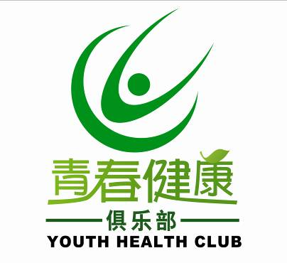 | 
“青春健康俱乐部”标识创意简述
1、色彩意义：整个标识的主色调为新绿色，象征朝气蓬勃的青春，也代表生命的活力。
2、构成要素：由青春健康标识、“青春健康俱乐部”中英文文字及叶片构成，象征着青春的生命在大自然的沐浴下，和谐健康地成长。
3、图形意义：标识的主体继续延用青春健康标识以树立中国计生协青春健康工作品牌，加上“青春健康俱乐部”中英文文字直接传达了是由中国计生协倡导建立的为青少年提供服务的场所。

